2014.6.17
国際・地域連携課

平成25年度山口大学「山口国際協力の里ネットワーク」活動報告

１．WEBの充実
〇学内の国際協力に関する活動の情報収集を行い、ホームページへ活動内容をアップし、活動状況を報告した。
〇大学ホームページのトップからのアクセスは大学ホームページの構成上、困難とのことであった。
〇研究推進機構や留学生センターのホームページとリンクを行った。その他、外務省や国際協力機構（以下JICA）、地元自治体とのリンクも行った。
〇ホームページをより閲覧しやすくするため、大幅な改修を行った。
〇毎月一回のペースで、活動を報告及び紹介する記事を掲載した。
＜国際協力の里ホームページURL：http://www.iassc.jimu.yamaguchi-u.ac.jp/village/＞

２．情報発信
〇企業向け
・平成25年度中小企業海外展開支援事業に関する説明
（4月18日山口県健康づくりセンター）
事例発表を行った。
・山口県しんきん合同ビジネスフェア2013（5月15日）に出展、「国際協力の里（以下「里」）のPRを行った。
＜参考：別添①ホームページ原稿＞

・産学公連携センター及び産学連携課と協力し、やまぐち総合ビジネスメッセ（10月25日、26日）に出展し、「里」のPRを行った。なお、山口大学は同メッセにてブース大賞を受賞した。
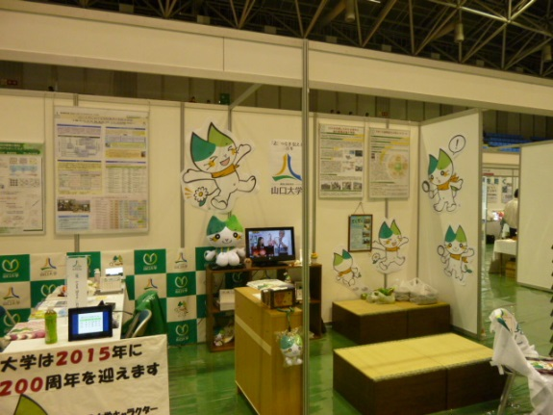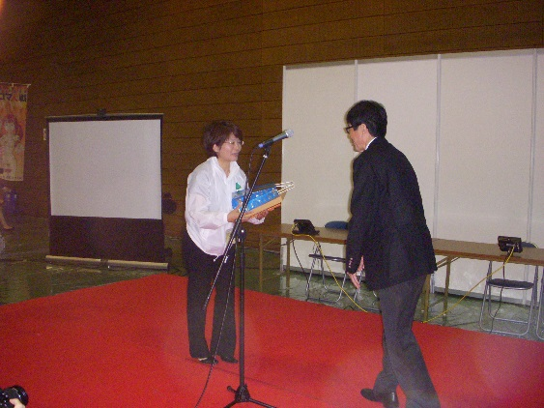
（出展したブース） （ブース大賞授賞式の模様）
＜参考URL（産学公連携センターホームページ）：http://kenkyu.yamaguchi-u.ac.jp/sangaku/?p=1428＞

・「山口大学「山口国際協力の里」平成26年度中小企業海外展開支援に関する説明会」（3月18日）をJICAと共催で実施した。本説明会開催にあたっては、関連機関及び企業（合計20の企業及び団体（企業及び商工会議所））を訪問し、周知及び参加を呼びかけた。本説明会ではJICAの支援メニューの紹介と山口大学との連携にかんして、紹介を行い、PR活動の結果、学内外から62名、18社の参加があった。
＜参考：別添②ホームページ原稿＞

・2014年4月19日、インドネシアデイの一環で開催された「ASEAN・インドネシアビジネスセミナー」に参加し、同国の経済事情及び日本との関係について情報収集を行った。

〇自治体、JICA、地域、学内教職員向け
・7月25日、東京のJICA本部にて外務省及びJICA等向けに、多機能フィルター（株）と連携して平成24年度に実施したODA案件化調査の実績の紹介を行った。本件は全国で初めて大学がコンサルタント業務を担当した事例として、外務省及びJICAより高い評価を受けた。
＜参考：別添③ホームページ原稿＞

・7月26日に宇部市との包括連携協定会議にて、「里」のPRを行った。これをきっかけに、同市国際課との連携を深め、2014年1月23日に同市主催の講演会にて本学の中小企業支援についての紹介及び説明会の紹介を行い、本学主催のセミナーについても周知等につき、協力を得た。
・8月9日、山口市との打ち合わせにて、「里」の紹介を行い、協力を要請した。先方から同市商工振興課を紹介いただき、セミナーの周知等の協力を得た。
・8月28日、県庁との連携推進会議にて「里」のPRを行った。その結果、県庁との連携が深まり、国際課とは国際交流について様々な面で連携し、新産業振興課とは現在に至るまで不定期に地域振興及び留学生の活用等につき、意見交換を行った。
〇企業、自治体、大学コンソーシアム向け
・8月8日大学会館にて、留学生就職支援フェスタを実施した。
〇学長定例記者会見
・9月27日、学長定例記者会見にて「里」の企画及び成果について情報発信を行った。
〇その他
・12月21日平川交流センターにて、ひらかわの風の会主催の地域交流会に参加した。
・2014年1月22日、本学出身の青年海外協力隊OGを招き、青年海外協力隊帰国報告会を実施した。報告会では現地での活動の様子や経験の報告を行った。
＜参考：別添④ホームページ原稿＞
・「里」のリーフレットを作成し、広報活動を行った。

３．支援・協力事業等
○国際協力活動推進プラットフォーム
・4月19日に2012年度の事業報告会を行った。2012年実施された事業6件の報告がなされた。
＜参考：別添⑤ホームページ原稿＞
・2013年度は以下の5件の事業を採択した。
「カンボジア北部の地域クラスターにおける現職教員研修（体育）への支援」
教育学部 海野 勇三 教授

「カンボジア王国における国際教育協力事業」
教育学部 和泉 研二 教授

「ラオス国ビェンチャンにおけるメコン川洪水氾濫実績調査と対策に関する研究」
大学院理工学研究科 朝位 孝二 准教授

「インドシナ地域における拠点・支援大学の教育資源と相互交流」
共同獣医学部 音井 威重 教授

「ミャンマーにおける種苗採種事業化による農業の振興計画案件化調査」
農学部 執行 正義 教授

〇バングラデシュ国別研修事業
9月2日～9月13日
・JICAの研修員受入事業の一環。
・研修員4名を受入れ、経済学部と連携し、県内自治体訪問等を通し、地方自治についての研修を実施した。
＜参考：別添⑥ホームページ原稿＞

〇カンボジア運動会プロジェクト
11月22日～12月1日
・カンボジアで開催された運動会に同行し、開催の支援を行った。本学からは教員の他、看護師及びコーディネーターを派遣し、学生の安全に配慮した。学内外合わせて約70名の学生の参加があった。また、学生団体派遣の直前には壮行会も開催した。
＜参考：別添⑦、⑧ホームページ原稿＞

・本プロジェクトの草の根技術協力事業の申請に向け、申請書の作成の支援、JICAとの調整を行った。

〇平成25年度ODA案件化調査申請支援
・工学部松田教授、清水谷URA、富本主事らが協和建設工業（株）を支援し、申請したが、残念ながら不採択となった。
・今後、26年度の案件化調査に再度申請する予定であり、今年度も2014年1月1日～1月10日の日程で協和建設工業（株）関係者とともにミャンマーを訪問し、26年度の申請に向けた事前調査を実施した。
＜参考：別添⑨ホームページ原稿＞

４．その他
〇留学生交流拠点整備事業にて、留学生の支援、企業及び自治体との連携を深めた。

〇2014年5月までに18回、工学部にて毎週開催されているコーディネーター会議に参加し、情報提供及び情報収集を行った。
〇山口TLOと学内のシーズ発掘及び外部資金等の獲得につき、連携することとなり、情報の収集・提供を行った。
〇執行教授のミャンマーでの活動の支援を行った。また、同事業を円滑に推進する必要から、ミャンマー国内のイェジン農業大学との協定締結に向け、調整を行った。

別添①

山口県しんきん合同ビジネスフェアで国際協力の里を紹介

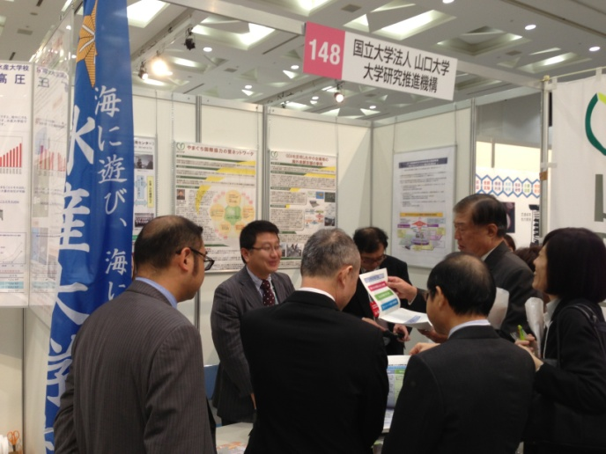
5月15日（水）、海峡メッセ下関で、第6回山口県しんきん合同ビジネスフェア2013が開催され、本学からは、大学研究推進機構がブースを設け、初めて、国際協力の里ネットワークの取組みを紹介しました。
フェアには約170もの県内の企業や団体が出展し、昨年度、本学と多機能フィルター株式会社が共同で実施した「ODAを活用した中小企業等の海外展開支援」による取組みを例に、国際協力の里の活動を紹介する絶好の機会となりました。
ODAによる中小企業の支援は、外務省及びJICAが、経済のグローバル化と国内の厳しい経済状況の下、中小企業の生き残りのために、新興国や途上国の成長を取り込んだ事業の海外展開を後押ししようと実施しているものです。中小企業をはじめ日本企業の優れた技術や製品を途上国の開発に活用することで、途上国の開発と日本経済の活性化の両立を図ろうという趣旨のもとに、平成24年度にスタートし、本学は、多機能フィルター（株）と共同開発した多機能フィルターシート（マルタクシート）をインドネシアで展開し、バトゥール山の大噴火による荒廃地の緑化支援のための調査を行い、製品の土壌流失防止および植生の回復効果を実証しました。
今年度は、さらに活動を発展させ、現地でシートを製造するための機器を購入し、インドネシアでの事業展開を進めて行きます。
会場には、山口大学創基200周年のキャラクターであるヤマミィも登場し、本学のブースには多くの人たちが訪れ、賑わいを見せていました。
今後も、国際協力の里を推進していくために、積極的に情報発信を行っていきます。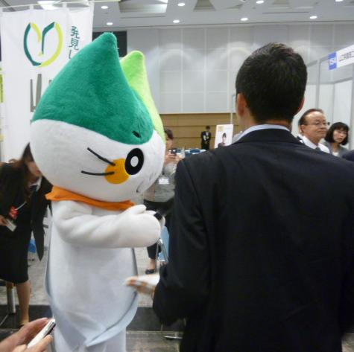
別添②

「平成26年度 山口大学「山口国際協力の里」中小企業海外展開支援に関する説明会」を開催

3月18日（火）、吉田キャンパス大学会館にて、山口大学と国際協力機構（以下「JICA」）の共催で、中小企業の海外展開支援のための説明会を開催しました。この説明会は、本学が推進している山口大学「山口国際協力の里（以下「里」）」の事業の一環として行われたもので、JICAの中小企業支援メニュー及び申請する際の本学のサポート内容を紹介し、県内の中小企業の海外展開を後押ししようというものです。
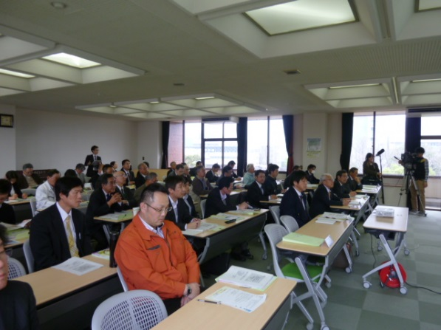
当日は、JICA中国国際センターの西宮所長が、支援メニューについての説明を行った後、実際にこの支援メニューにより、本学と協力してインドネシアで事業展開している、多機能フィルター株式会社の山本社長が、事例を紹介しました。また、国際戦略室沼田コーディネーターが、本学のシーズの活用方法と、JICAメニューへの申請の際に行うサポート内容を紹介しました。
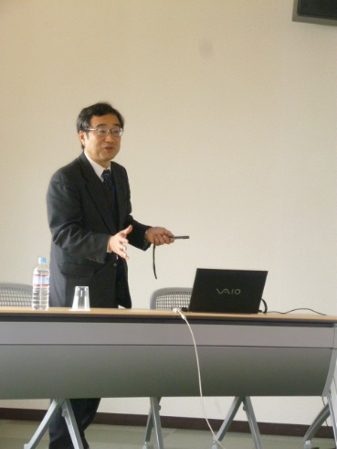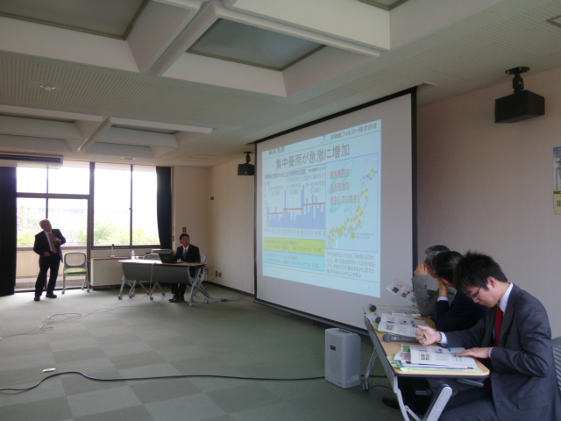

さらに、畠中特別顧問が、中小企業との連携を通じた、地域の国際化と振興における「里」の役割に期待を表明したのに対し、丸本学長が今後の活動への決意を述べました。

説明会の後には、個別相談会を実施し、JICAの担当者や各演者に加え、本学の研究成果や技術を産業界に活用してもらうための技術移転活動を推進し、地域経済の発展に貢献する目的で設立された山口TLOの山本社長、さらには中小企業支援の強化に取り組んでいる山口県庁の商工労働部新産業振興課の福居主任も相談対応者として参加して、海外展開やJICAの支援、本学との連携に関心を持つ企業と活発な意見交換が行われました。

山口大学は、県内企業との連携を推し進め、積極的に地域振興に貢献していきたいと考えています。

別添③

「大学によるODAの戦略的活用」意見交換会
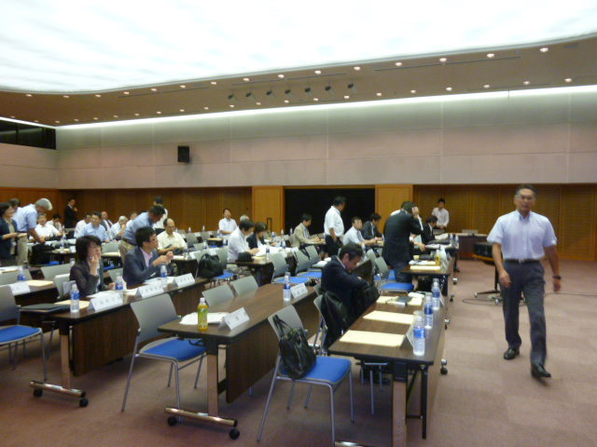
平成25年7月25日、外務省の主催により「大学によるODAの戦略的活用」意見交換会が開催され、7大学、JICA、中小企業庁、外務省及び文部科学省の関係者が参加しました。
山口大学からは清水谷卓URAがプレゼンターとして参加し、昨年度、インドネシア共和国を対象に実施した「ODAを活用した中小企業の海外展開支援事業（外務省事業）」の実績報告を行い、多くの大学関係者及び有識者から好評を得ました。各大学とも特色ある活動を行っており、大学の国際協力に対する関心は非常に高いものでありました。また、参加省庁より今後の展開についてもプレゼンテーションがなされ、省庁の大学に対する期待感の高まりも。
プレゼンテーション後には活発な意見交換がなされ、今後のODAにおける大学の役割が大きくなっていくことを念頭に各行政機関に対する要望などが寄せられ、活発な意見交換が行われました。
多くの大学がどのような国際協力活動を行っているかを知ることができたのは大きな収穫でした。山口大学として今後も国際協力活動を積極的に展開していきます。
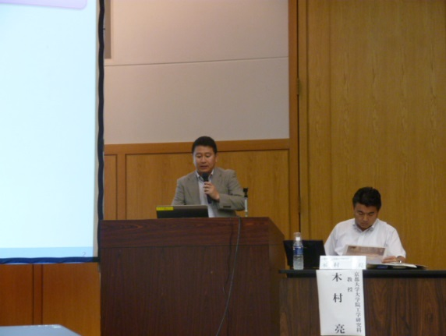

別添④
青年海外協力隊帰国報告会を開催

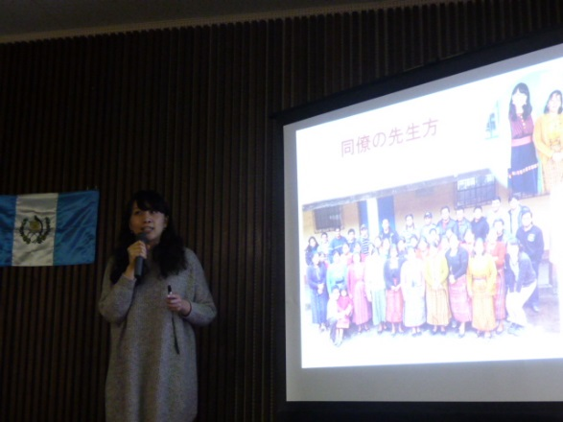
１月22日（水）、吉田キャンパスにて、本学卒業生の森山朋子さん（教育学部卒）による青年海外協力隊帰国報告会を開催しました。森山さんは、平成23年度第一次隊としてグアテマラ（職種：小学校教育）へ派遣され、２年６か月の派遣期間を終えて昨年12月に帰国したばかりです。現地での旬な体験を聞こうと、報告会には学内外から約40人もの人たちが集まりました。

森山さんは、報告の中で、赴任当初は、言葉の壁や変化を拒む現地教員の心理的な壁を感じ、落ち込んだ時期があったものの、周りの人々の支えにより、徐々に現地の人たちとの絆を深め、理解し合えるようになったこと、また、協力隊として海外経験を積んだ結果、自分の中で起こった一番の変化は、周囲の方々への感謝の気持ちを持てるようになったことだと述べました。

会場からは多くの質問が挙がり、グアテマラが抱える教育問題、また、帰国後現地での経験をどう生かすのか、などについて、森山さんはひとつひとつ丁寧に答え、参加者は活動についての理解を深めました。

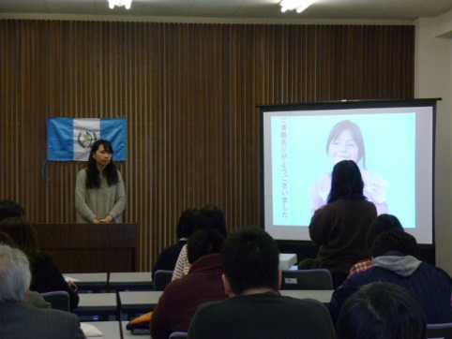
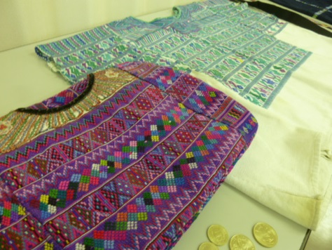
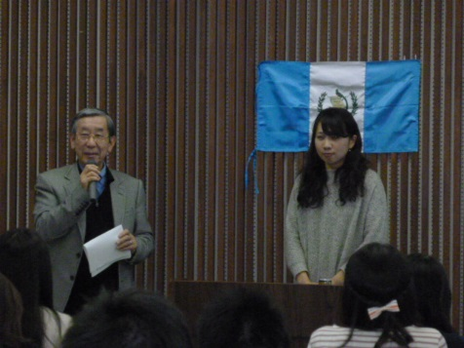
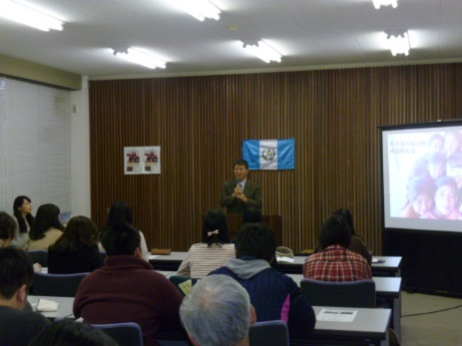
森山さんは、一歩踏み出す勇気を持つことの大切さについて熱く語り、参加者は、貴重な体験談に触れて、大いに勇気づけられ、鼓舞された様子でした。この報告会を通じて、より多くの本学学生が、日本国内のみならず、海外での活躍の場を見出してくれることを期待します。

別添⑤
国際協力活動推進プラットフォーム2012年度活動報告会を開催しました

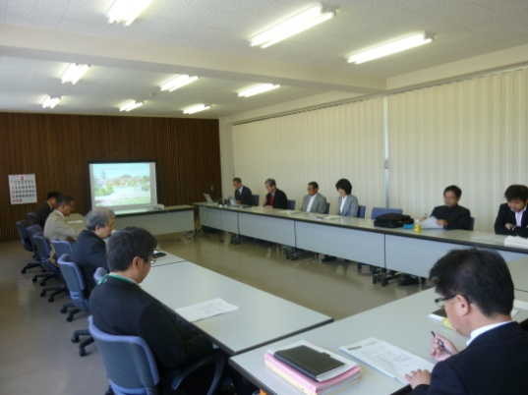
4月19日（金）、国際協力活動推進プラットフォームの2012年度の活動報告会を開催し、
プラットフォーム会員の教員らが、活動の成果を発表しました。
報告では、途上国のニーズに応えるために、繰り返し調査を行い、現地の事情を十分に把握したうえで、事業を計画し、支援活動を行っている様子がうかがえ、活動している先生方の労力をいとわない国際協力の姿が浮かび上がりました。また、プロジェクトに参加した学生には成長が見られ、支援が別の支援につながり、さまざまな人の協力を得られるなど、大きな成果があがっています。
活動報告の概要は以下のとおりです。
発表者 | 発表テーマ | 発表概要
教育学部  和泉 研二 教授 | アジア地域における国際教育協力事業－カンボジア王国Siem Reap州教員研究支援のモデル構築に関する研究－ | カンボジアにおける教員養成、現職教員への支援、また、日本における研修の実施について
教育学部  海野 勇三 教授 | カンボジア運動会プロジェクト | カンボジアの小学校で体育教育を提供するための運動会プロジェクトについて
理工学研究科  朝位 孝二 准教授 | ラオスメコン川中流域の気象水文および河岸浸食に関する研究 | メコン川中流域の護岸整備への支援、また、河川工学に関する人材育成ついて
共同獣医学部  音井 威重 教授 | インドシナ地域における拠点・支援大学の教育実態調査と相互交流 | ハノイ農業大学を拠点としたラオス国立大学の獣医学教育の充実及び動物資源としてのミニ豚の保護について
大学教育機構  大学教育センター  何 暁毅 教授 | 山東大学高等教育研究センターとの交流事業（学生招へい） | 山東大学高等教育研究センターの学生招へい事業について
理工学研究科  関根 雅彦 教授 | 東ティモール国立大学工学部拡充計画 | 東ティモール国立大学における工学部の教員能力向上プロジェクトについて
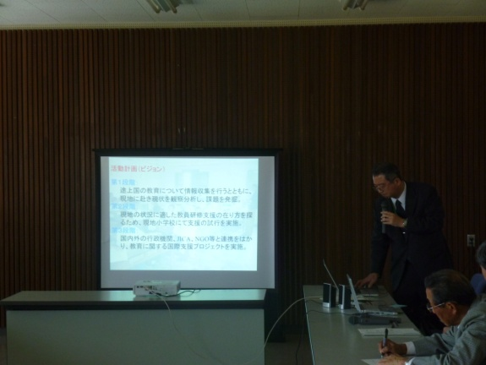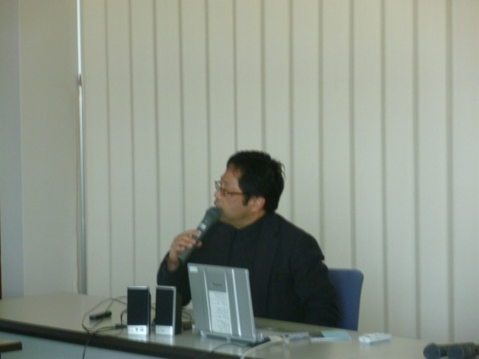

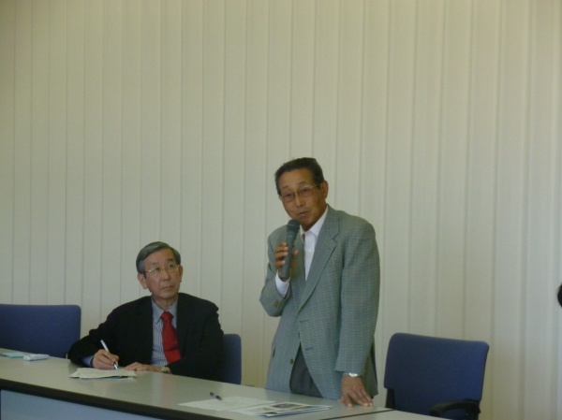
報告後、質疑応答、意見交換が行われ、最後に、畠中特別顧問が、「先生方は工夫しながら活動しており、成果が出ている。途上国では、良かれと思ってやったことが、先方にうまく伝わらなかったり、逆に何とも思っていなかったことが、途上国にとっては貴重だったりする。プラットフォーム会員の先生方が、互いに情報交換しながら活動を推進してほしい。また、プロジェクトに学生を巻き込んで、学生にもどんどん海外に出かけてほしい」と述べました。
今後も、プラットフォームの活動を地域の活動と結びつけながら、国際協力の里構想を推進していきたいと考えています。

別添⑥
バングラデシュより国際協力機構(JICA)国別研修で４名の研修員が来学

９月１～１４日の２週間、バングラデシュの行政官４名が来学し、「地方行政」についての研修を受けました。
４名は、JICAの国別研修で来日した研修員で、８月２６～３１日、明治大学での研修を受けた後、９月１日に本学での研修に参加するために山口に到着しました。

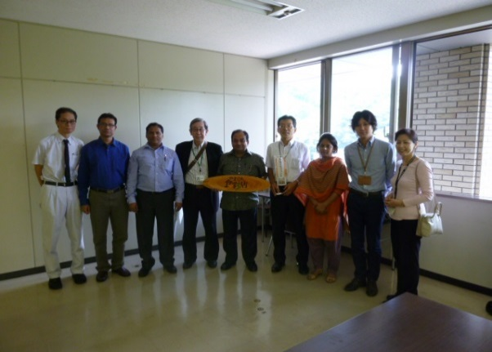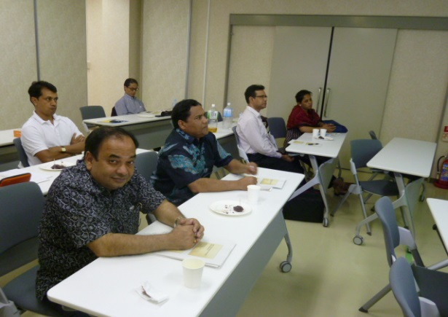

バングラデシュでは、社会・経済のダイナミックな変化に対応するため、同国の事情に適した「公務員制度」や「地方自治・地方分権制度」についての明確なビジョンの形成が求められています。それら社会制度の構築を担う行政官の知識習得と教育を支援するために、本研修では日本の中央政府と地方自治体の関係を参考としてバングラデシュにおける地方自治の方向性についてのビジョン形成に役立てられるよう、本研修では、様々な角度から日本の行政制度について紹介しました。
また、より研修の効果を高めるために、大学での多分野の講義のみならず、県庁での権限譲渡の実績や課題に関する講義、山口市や宇部市で行っている環境問題対策についての講義のほか、地域の民間企業も訪問し、山口県の紹介を兼ねたプログラムも設けました。一行は、山口大学教育学部附属光小学校を訪問して、生徒との触れ合いも楽しみました。

本研修に参加した研修生は、バングラデシュで実際に地方行政改革を担う行政関係者であるため、帰国後自治体の政策に研修の成果が反映される等高い効果が期待されます。

一連の研修がバングラデシュの発展に寄与することを期待するとともに、今後、山口大学とバングラデシュの関係深化にも努めていきたいと考えています。

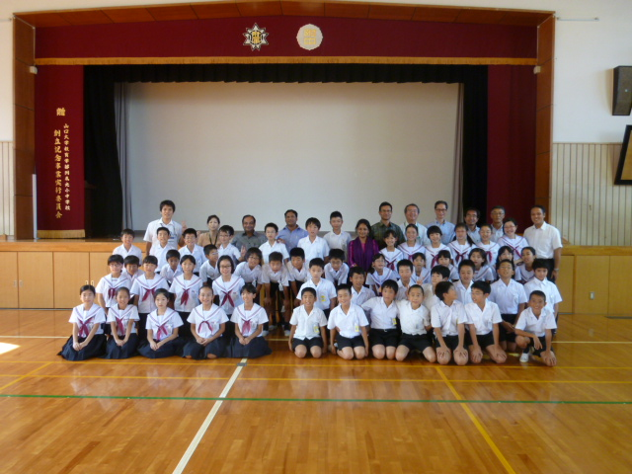

別添⑦

カンボジア運動会プロジェクト壮行式を開催

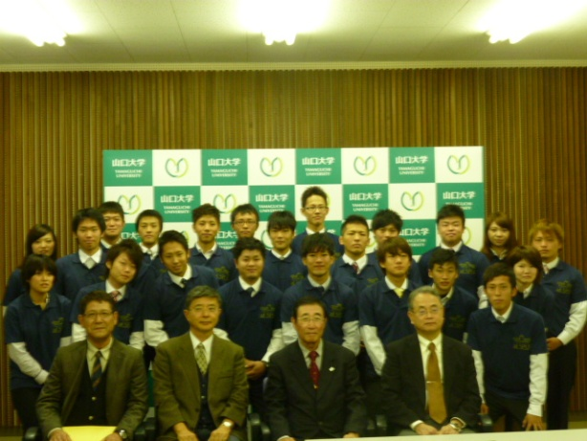
11月11日（月）、吉田キャンパス事務局２号館第２会議室にて、「カンボジアの子どもたちに学校体育の素晴らしさを届けるプロジェクト（略称：運動会プロジェクト）」壮行式を開催し、カンボジアに向けて出発する学生らを激励しました。

本プロジェクトは、本学教育学部保健体育教室と近畿大学九州短期大学、中村学園大学、西南学院大学、福岡大学の学生及び教員が参加し、現地の小学生を対象とした大運動会を実施するもので、現地の実状にあった体育の授業を子どもたちに届け、運動会を通して体育の楽しさを知ってもらい、体育授業の確立につなげたいとの思いから、平成２４年度に開始されたものです。今年度は、現地からの要請を受け、小学生のみならず、中学生や高校生も参加する運動会を開催し、また、現地の教員向けに体育授業に関する研修も実施する予定です。さらに、昨年度と同様、この活動のなかで、カンボジアの子どもたちに文具を贈ることも予定しており、文具寄付への呼び掛けには、多くの方々からご支援をいただきました。

式では、丸本学長から、「昨年度の活動は、社会的に大きな反響があった。この活動は学生の皆さんにとっても貴重な経験になると思う。健康に留意して、元気に行ってきてください」と激励の挨拶があり、これを受け、本プロジェクトの学生団長の入江航生さん（教育学部４年）が、「今年度は、運動会のプログラムのバリエーションも増やしており、前回の経験を踏まえて、より充実した内容の運動会を実施したい」と決意を述べました。また、運動会係長の佐藤幸司さん（教育学部３年）が、現在の進捗状況と運動会の実施内容を説明した後、参加する学生一人ひとりが、プロジェクトにかける熱い思いを述べました。最後に、本プロジェクト代表の海野教授が、「昨年度の活動を通して、学生にボランティア精神が芽生えた。今年度は、先生のお手伝いという意識ではなく、学生が自主的に活動している。その精神の表れとして、７月の山口県の豪雨災害の際にも、彼らは、援助活動に出向いている。また、今年度のプロジェクトは、現地からの強い要請に基づき実施するもので、日本国内においても、さまざまな反響があった。是非ともプロジェクトを成功させたい」と挨拶しました。

今回は、教育学部のみならず、農学部の学生の自主的な参加もあり、運動会の規模も拡大しています。学生らは、11月23日に日本を発ちカンボジアに向かい、1週間現地で活動した後、12月1日に帰国する予定です。この活動を通じて、ますます国際ボランティア活動の輪が広がり、本学の学生が積極的に国際協力活動に参加することを願っています。
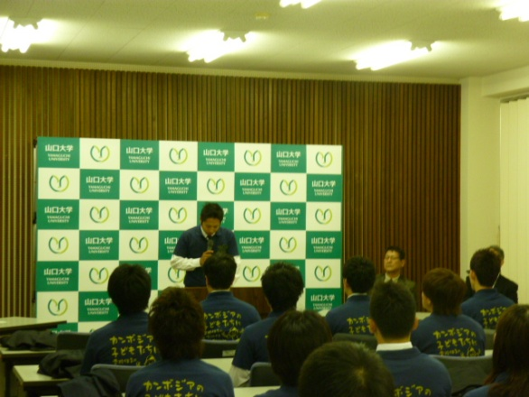
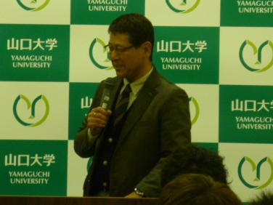
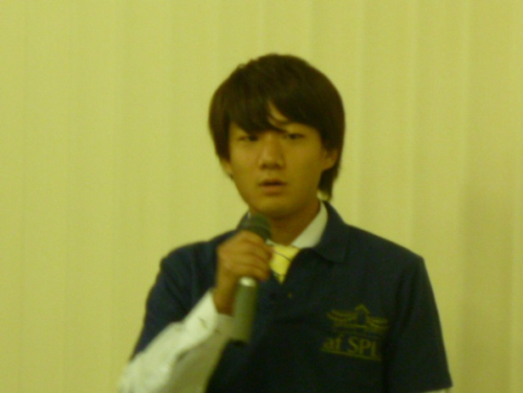
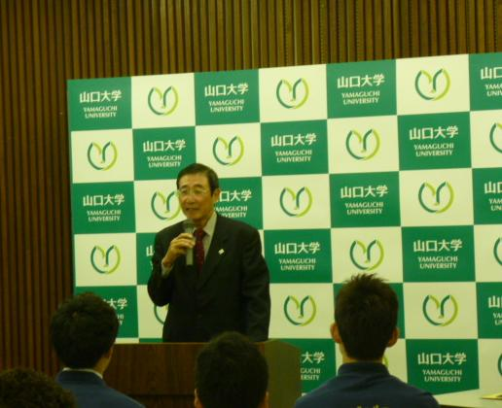

別添⑧

カンボジアで運動会を開催

11月23日～11月30日、本学教育学部の学生を中心とした「カンボジア運動会プロジェクト」のメンバーがカンボジアを訪問し、現地小・中・高等学校にて運動会を開催しました。

本プロジェクトはカンボジアにおける運動会の定着を目指すために昨年度から実施されています。今年度からは現地からの要請を受け、中学生や高校生も参加する運動会を行いました。事前の企画や運営、現地での準備や当日の運営には、山口大学の学生、近畿大学九州短期大学、中村学園大学、西南学院大学、福岡大学の学生も参加しました。

この時期、カンボジアは乾季で、年間を通しても最も日差しの強い時期であり、現地での事前準備や当日の運営等、屋外での一連の活動は過酷なものでした。こうした厳しい気候にも関わらず、学生らは一丸となって運動会を成功させようと最大限努力し、その取り組みが功を奏し、現地の生徒達からは笑顔がこぼれ、運動会大成功に終わりました。また、運動会では、生徒のみならず、近隣の住民の方も参加できる競技も行われ、大きな盛り上がりを見せました。
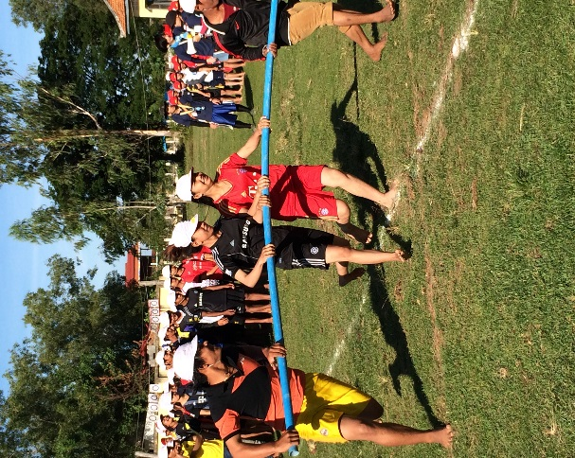
現地での一連の活動を終え、帰国した際の解団式では、入江団長から無事に運動会をやり遂げた達成感と次年度以降の活動に向けた決意が述べられました。また、プロジェクトの代表である海野教授からは、参加学生へのねぎらいの言葉と、今後の活動に向けての抱負が語られました。

今後も、このプロジェクトを継続して行い、カンボジアの子どもたちが笑顔で楽しく体を動かせるように、カンボジア各地での運動会開催を目指します。

なお、この運動会の模様が12月4日、5日、6日の三日間、山口放送の「スクープアップ山口」で放送されますので是非ご覧ください。
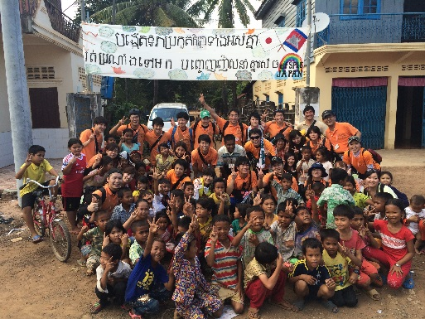

別添⑨

ミャンマーで国際協力のための事前調査を実施

1月1日（水）～10日（金）、山口大学大学院理工学研究科の松田教授を中心とした視察団がミャンマーを訪問し、主に農業の現状に関する視察を行いました。

現在ミャンマーは2011年の民主化以来、大きな転換期を迎えています。世界各国が今後のミャンマーの発展に注目しており、日本もODAの再開を決定し、日・ミャンマー間の関係は日に日に深まっています。このような状況から、ミャンマーは「最後のフロンティア」と呼ばれ、民間企業の関心も高い国の一つですが、一方で、国内のインフラの整備が進んでおらず、電力の供給や物の流通経路などに関する大きな問題を抱えています。また、かつては「アジアの米櫃」と呼ばれ、世界でも有数の米の生産地として知られていましたが、現在は労使問題や機械化の遅れなどからその生産力も低下するなど、農業分野においても多くの課題があります。

山口大学は大学の持つ知見・技術を活かした、同国への支援を検討しており、今回は農業分野での協力を念頭に同国を訪問しました。

今回の訪問では先方の農業灌漑省関係者と面会し、ミャンマーの農業について意見交換を行った後、実際に、政府系の農業試験場も視察し、ミャンマーの農業の特徴や課題を調査しました。
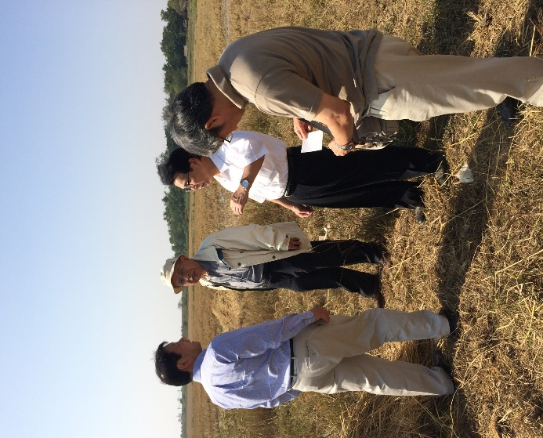

また、在ミャンマー日本大使館を訪問し、大使から、ミャンマーに関する経済を中心としたミャンマーの現状や国際協力支援に関する貴重なご意見をいただきました。
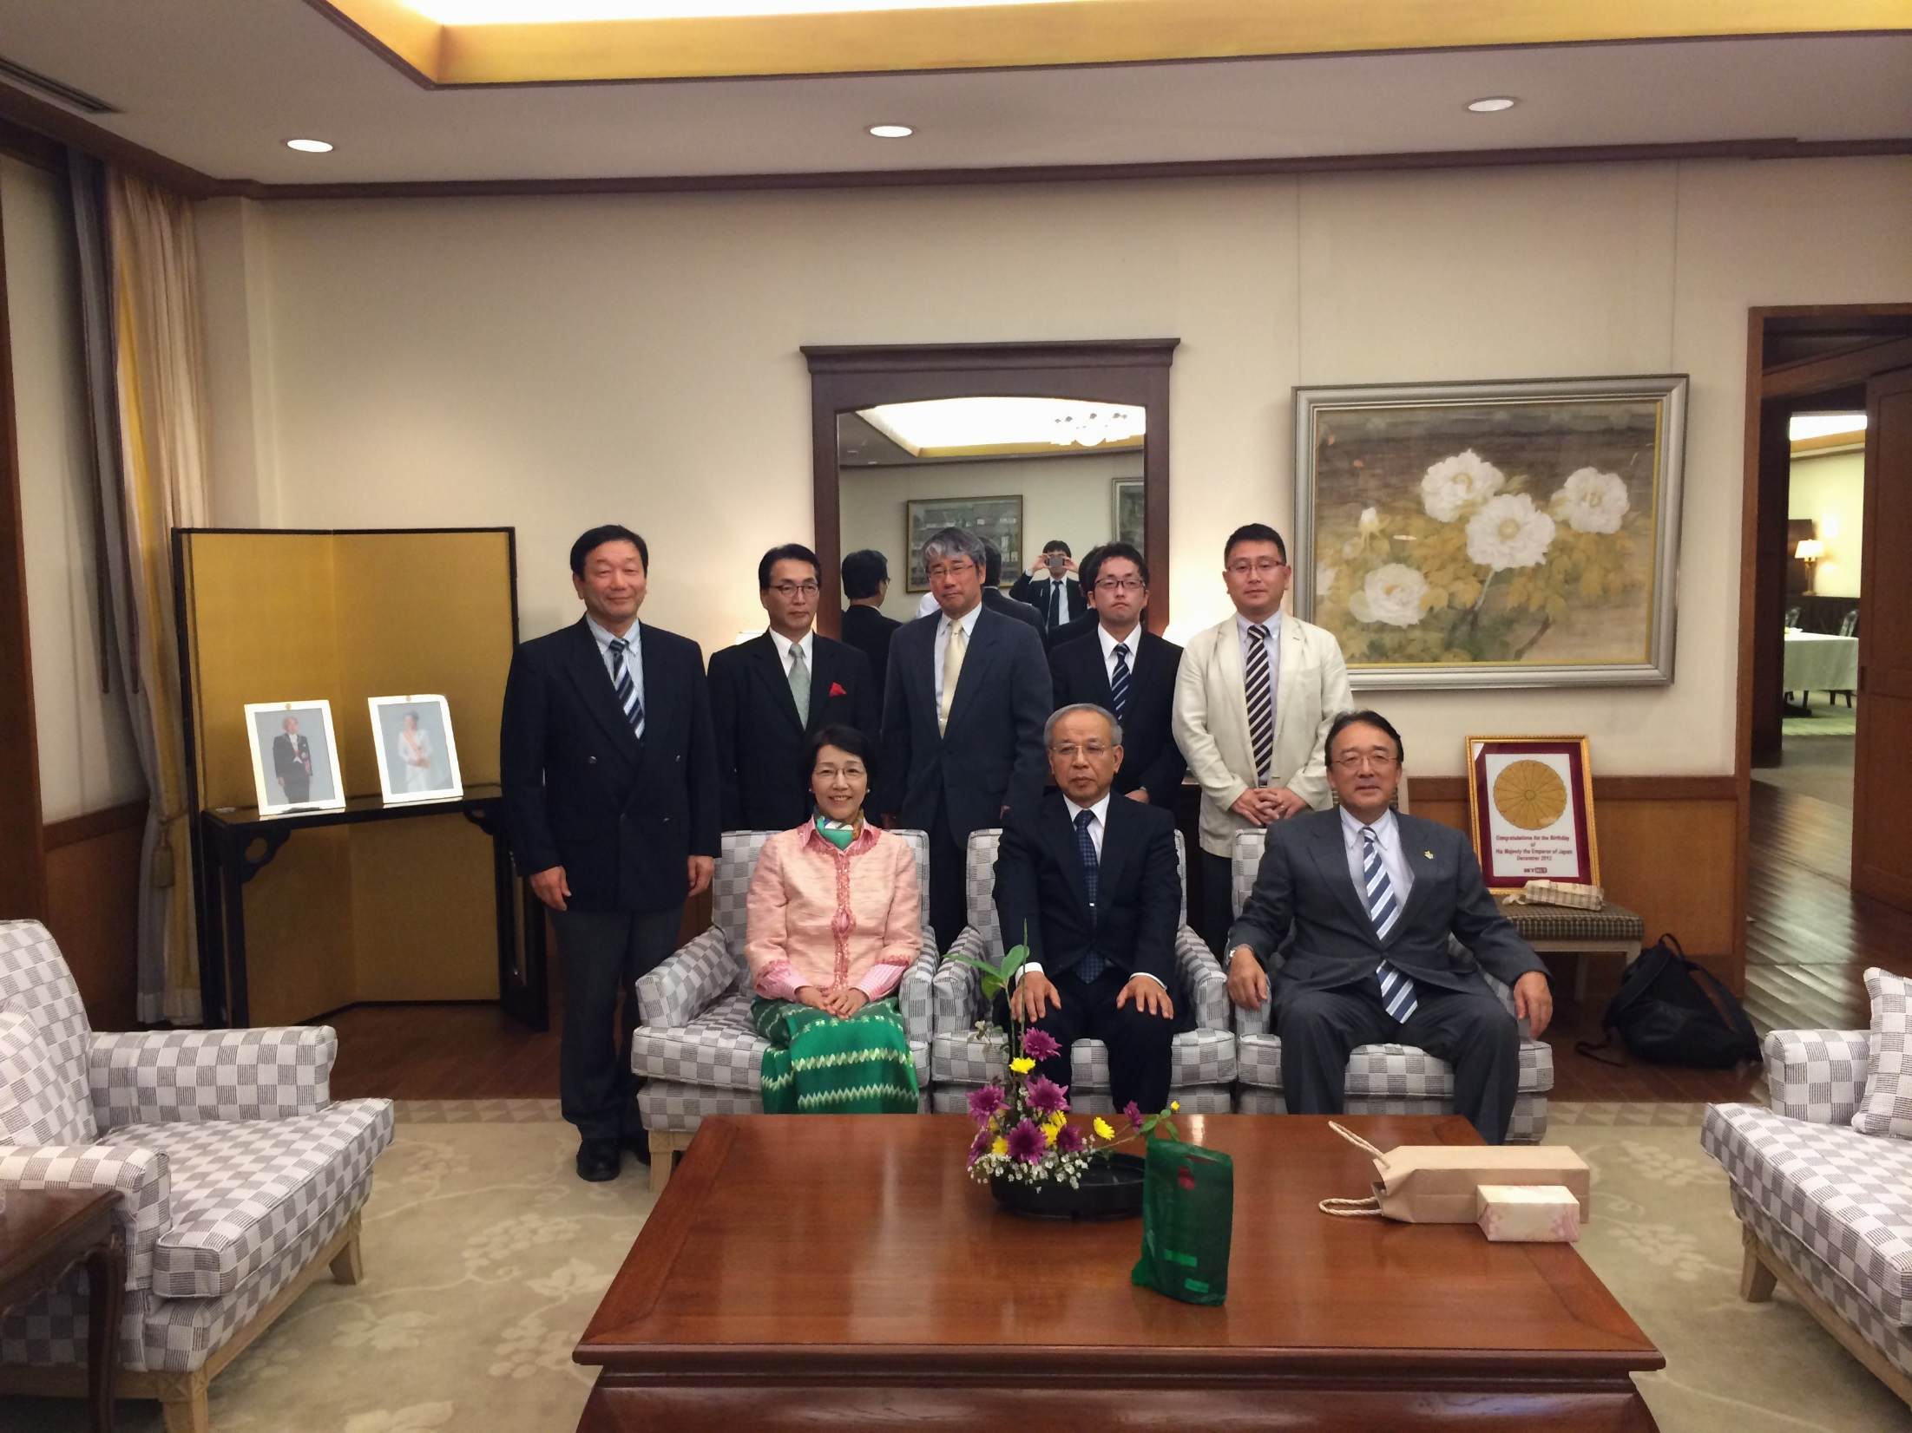

今後、山口大学はミャンマーとの関係を深め、同国の発展に寄与します。

